Муниципальное бюджетное общеобразовательное учреждение «Вознесенская средняя общеобразовательная школа»

Тема проекта:
« Быльём поросло… »

Работу выполнила:
Богатова Алина,14 лет,
ученица 8 «Г» класса,
МБОУ «Вознесенская СОШ»

Руководитель:
Учитель географии и экологии,
Слыжова Евгения Михайловна,
МБОУ «Вознесенская СОШ»

2019 год
Оглавление
Введение………………………………………………………………………….2
Литературный обзор…………………………………………………………….5
1.Основная часть ………………………………………………………………..6
1.1.История деревень: Шигаево и Ширгуши………………………………….6
1.2. Причины исчезновения деревень и сёл…………………………………...10
2. Экологическая сукцессия……………………………………………………10
2.2. Возможные пути решения проблемы……………………………………..13
Заключение……………………………………………………………………...13
Список источников и литературы……………………........................................15
Приложение……………………………………………………………………..16

Введение
У каждого человека есть Родина – большая и малая. Большая – это страна, в которой ты живёшь – наша Россия. Малая Родина – это милый сердцу уголок Земли, где ты родился, увидел свет солнца, сделал первые шаги, учился, получил путевку в жизнь. Любовь к Родине начинается с любви к родному краю и отчему дому.
Чья-то Родина живёт и процветает, а чья-то исчезла…Очень печально наблюдать, когда деревня или село, в которой когда-то «кипела» жизнь, превращается в глушь. Исчезают деревни и сёла по разным причинам.
От своей мамы – Богатовой Натальи Николаевны, я узнала, что местом её рождения является исчезнувшая деревня Шигаево, в которой жили и другие мои предки. Кроме того, часть сегодняшнего населения села Бутакова – это также бывшие жители этой деревни, некогда переселившиеся в наше село.
Когда – то, в Шигаеве кипела жизнь: работали люди, играли свадьбы, растили детей, радовались жизни. А сегодня – здесь буйно растёт трава, гуляет ветер и царствует… тишина. В деревне осталось всего два-три дачных дома, в которые дачники приезжают редко и лишь на летнее время. Деревня Шигаево отличное место для отдыха, практически под окнами протекает река Варнава. В летнее время из соседних деревень также приезжают на речку Варнаву, чтобы порыбачить или просто искупаться…Я каждый год приезжаю на эту реку и вижу, что происходит с деревней. С каждым летом она всё больше зарастает…
В своей исследовательской работе я также расскажу о исчезнувшей деревне Ширгуши. Эта деревня находится в 3-ёх км от села Бутакова, в котором я проживаю. Эта деревня исчезла раньше, чем Шигаево и совсем-совсем заброшена.
От мамы я очень много слышала о её Родине, деревне Шигаево, поэтому решила выбрать именно эту темя для проекта.
Моя исследовательская работа будет связана с экологией. Я прослежу сукцессионный процесс в окрестностях исчезнувших деревень и сёл.
Целью моей исследовательской работы является исследование сукцессионного процесса на месте и в окрестностях исчезнувших деревень и сёл Вознесенского района Нижегородской области.
Для достижения цели были поставлены задачи:
- Изучить публицистическую литературу и архивные материалы по истории исчезнувших деревень: Шигаево и Ширгуши.
- Для получения информации обратиться в школьную и сельскую библиотеки, школьный краеведческий музей, использовать ресурсы Интернета.
- Изучить истории исчезнувших деревень.
- Выявить причины исчезновения деревень и сёл..
- На основе опроса, а также по воспоминаниям бывших жителей собрать, обобщить и систематизировать информацию о жизни деревне.
- Определить возможные пути решения проблемы.
Объект исследования: история и природа исчезнувших деревень Вознесенского района.
Предмет исследования: исчезнувшие деревни Вознесенского района Бутаковского сельского совета: Шигаево и Ширгуши.
Гипотеза: При длительной сукцессии на заброшенных сельскохозяйственных участках потребуется гораздо больше времени для возвращения их в активное землепользование.
Актуальность работы заключается в том, что на сегодняшний день исчезло и исчезает очень много деревень и сёл. Село в России вымирает – это сложно назвать новостью, но это происходит не только в регионах, географически и климатически не слишком подходящих для сельского хозяйства, но и на плодородном юге. Ежегодно из села в город уезжают порядка 15 человек, как следствие, безжизненное пространство страны расширяется. Это заметно… Постепенно происходит сукцессионный процесс (зарастание территории, измена микроклимата). Этот процесс я решила изучить.
Методы исследования:
- Библиографический (поход в библиотеку и поиск литературы по данной теме).
- Работа с источниками Интернета и электронными ресурсами.
- Краеведческий (изучение материалов школьного краеведческого музея).
- Беседа (поход к пожилым жителям нашего села).
- Анализ (анализ найденной информации).
- Систематизация.

Для реализации целей и задач я использовала средства интернета, книги об истории сёл и деревень Вознесенского района, воспоминания пожилых людей нашего района, результаты анкетирования.
Я решила оформить данную работу в виде проекта.
Курировала мою работу учитель географии, Слыжова Евгения Михайловна.
Результаты моей работы я Вам представляю.

Литературный обзор
В ходе своей исследовательской работы я использовала книги и Интернет-ресурсы.
Я использовала книгу Н. А. Шемякова «На земле Вознесенской». Из неё я взяла историю деревни Шигаево и фото деревни 1978 года. В книге публикуется краткий очерк о Вознесенском районе, широко представлен справочный материал об истории и нынешнем дне всех населённых пунктов.
Также я использовала книгу В. И. Логинова «Отчий край», оттуда я взяла историю деревни Ширгуши. Книга посвящена истории заселения и освоения той территории нижегородского края , которая сегодня входит в состав Вознесенского района Нижегородской области.
Из книги Н. В. Морохина я взяла информацию о том, откуда произошло название деревни Шигаево. Написанная в форме словаря книга «Наши реки, города и сёла» рассказывает об истории происхождения географических названий Нижегородской области, многим из которых – не одно тысячелетие.
Также я использовала множество сайтов.

1.Основная часть
1.1. История деревень : Шигаево и Ширгуши
Историю этих двух деревень я нашла в книгах из сельской библиотеки.
История деревни Шигаево.
«Деревня возникла более трех веков назад. Основали ее выселенцы из села Бутакова. Первого звали Шигаем. По его имени за деревней закрепилось название Шигай, которое потом трансформировалось в Шигаево. В конце XVII века в Шигаеве были всего три двора. За всю свою долгую историю деревня выросла до 28 домов. Расположена она в живописном месте, в пойме реки Варнавы, на правом ее берегу. Кругом плодородные земли и заливные луга. Но в то далекое время там были непроходимые леса, где водилось много зверя и птицы. Занятий у шигаевцев было два: земледелие и рыбная ловля.
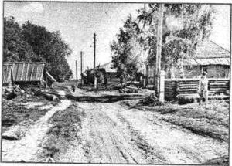
В конце XIX века крестьяне были временно обязанными. Платили оброк своему помещику. «Земля у нас,
Д. Шигаево. 1978 год.
вспоминал Иван Ильич Гладков, — была хорошая. С голоду помереть не давала, но и с жиру мы не бесились».
Кроме красоты природной, других достопримечательностей не было. Ни мельниц, ни маслобоен. Все вручную делали сами. На ручных мельницах мололи зерно. В самодельных пахталках сбивали масло. Сеяли рожь, пшеницу, лен, сажали картофель.
Шигаево — деревня исключительно русская. Стояла она как бы на отшибе. Относилась к Бутаковскому приходу. История умалчивает об участии деревенских жителей в Первой мировой войне, как и в последующих больших событиях. Советская власть сама собой установилась, не понадобились никакие активисты.
В Гражданской войне участвовали вроде бы три мужика, а вернулся только один. Не было тут как таковой и коллективизации. Миновала она Шигаево. Официально до самых 50-х годов деревенские жители числились единоличниками. Хотя, по другим источникам, в колхоз сначала вступили три двора, и было это в 1931 году, потом — еще два, а к началу войны почти все там оказались.
Обошли стороной деревню и репрессии. Но другое дело — Великая Отечественная война. Хоть и крошечная деревенька, а всех мужиков взяли на учет. Под ружье встали 16 человек, а вернулись назад — восемь, в основном все — инвалиды. Какая уж тут работа на полях! Но все равно государству сдавали все, что положено. Не наступил расцвет и в 70-е годы, когда в колхозе «Бутаковский» ввели денежную оплату труда. Некому было трудиться. И без того маленькая деревня стала еще больше мельчать, превратившись, по сути, в дачный поселок.
Полтора десятка лет назад тут еще проживали девять человек постоянного населения, сегодня — ни одного. Но с карты района деревня не исчезнет. Постройки, поддерживаемые Саровскими жителями, простоят десятилетия, а, может быть, прирастут еще и новыми. Места тут хорошие для отдыха».[1]
В книге Н. Морохина « Наши реки, города и сёла» написано о истории происхождения географического названия д. Шигаево: « Шигаево – д., Возн. Патроним. От мордовского традиционного мужского имени Шигай ( от финно-угорского корня «ший» - серебряный), принадлежащего первопоселенцу – выходцу из с. Бутаково.[3]
Из книги В. И. Логинова известно по переписи населения , что в 1979 году в деревне проживало всего 37 человек. А в 1994 году только 13 человек.
Моя мама, Богатова Наталья Николаевна, занимает должность заведующего «Бутаковским СДК», также в летнее время она организует детскую прогулочную группу.
2017 год был объявлен годом экологии. В программу прогулочной группы 2017 года мама включила велопрогулку в её родную деревню Шигаево, чтобы поближе познакомить детей с природой и рассказать им о когда-то существовавшей деревне.
Я с другими ребятами и их родителями побывала в очередной раз в этой деревне, а кто-то узнал о ней впервые. Поэтому о положении этой деревни я знаю не понаслышке.
Из рассказа моей мамы я знаю, что в Шигаеве не было водопровода, поэтому воду для приготовления пищи, стирки, мытья, полива огорода брали из речки.
В школу ходили пешком в д. Борки, а во время весеннего разлива в некоторых местах переправлялись на лодке. Родители на работу ходили пешком. Но вскоре родителям дали дом в селе Бутаково и они большой семьёй (в семье было 10 детей) переехали.
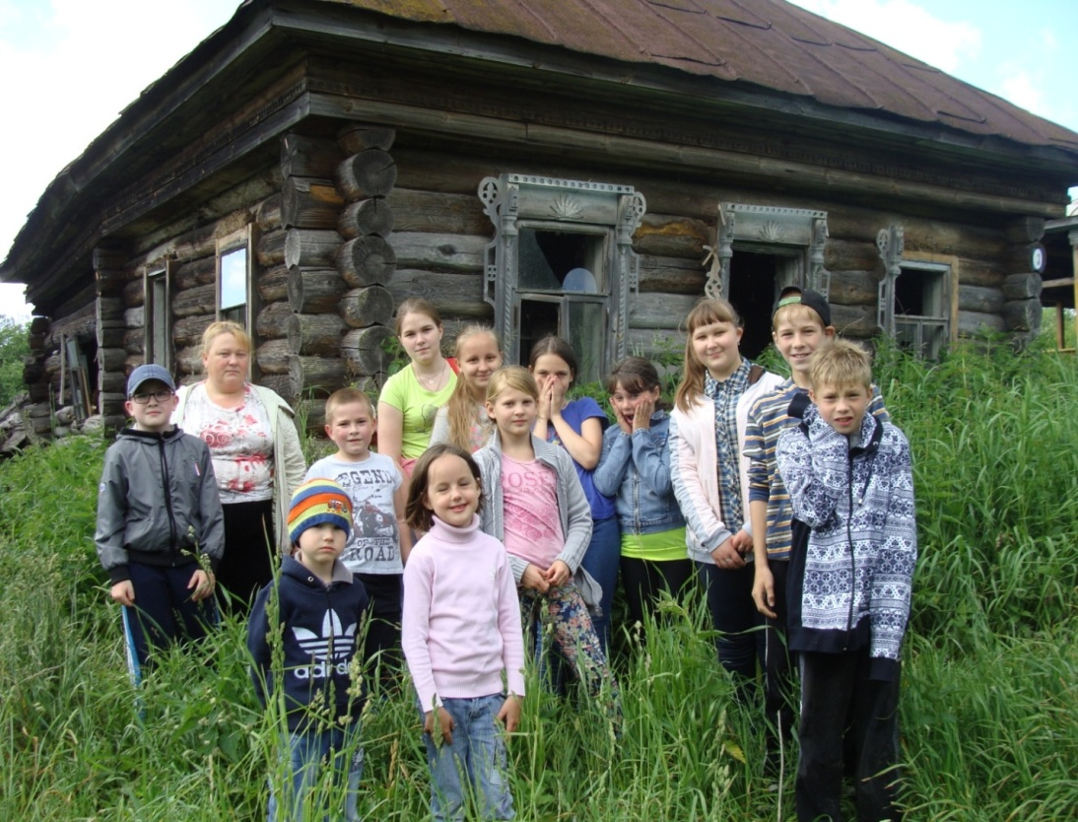
Прогулочная группа. Велопрогулка в деревню Шигаево. 2017 г.
История деревни Ширгуши
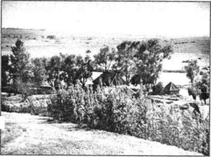
История взята из книги В. И. Логинова « Отчий край»: «История деревни Ширгуши восходит к началу 19 века. Название поселения свидетельствовало о былом расположении деревни на поляне, находящейся на опушке леса: «шире» - край, «кужа» - поляна (мордовские слова).
Деревня в начале, находилась неподалёку (на северо-запад) от села Бутакова, у так называемых «Ширгушанских вершин» (оврагов). Но с середины 19 столетия поселение это сгорело и все ширгушанцы переехали на другое место. Дважды горели ширгуши. В третий раз поселились они у речки Ведяжи и жили там до 1990 года.
Когда-то ширгушанцы были крепостными крестьянами, занимались сельским хозяйством, знали отходничество, имели приусадебные участки, где выращивали овёс, просо, картофель.
Ширгуши – деревня русская, православного вероисповедания, относилась к Девлетяковскому приходу.
В 1936 году ширгушанцы создали колхоз «Стахановец». Трудоспособного населения в нём было 100 человек, и всех колхоз обеспечивал работой. На трудовой день давали 1 кг зерна и 10 копеек деньгами…
В годы войны на фронт из деревни ушли 24 мужчины, погибли из них 16. В послевоенный период деревня стала оживать. Но 60-е годы оказались для неё драматичными; деревню объявили неперспективной. Не стали прогладывать туда дорогу, оставили без электричества, магазина, радио. Одним словом сделали всё, чтобы уничтожить её. И уничтожили. Молодёжь постепенно разъехалась. И к 1980 году оставалось в деревне 8 домов. В 1990 году в деревне Ширгуши жило всего две семьи ветеранов войны – Котова Николая и Котова Василия.
Д. Ширгуши 1978 г.
Но и они переехали в село Бутаково. Эта справка – своеобразная гражданская панихида по красивой деревне Ширгуши, потомки жителей которой иногда посещают родные места со слезами на глазах. Ими и поведана эта краткая история вымершей деревни, на месте которой сейчас шумят тополя и прибрежный ивняк…[2]
1.2. Причины исчезновения деревень и сёл
- Отсутствие дорог, газа. Проблемы с общественным транспортом, далеко не во всех в деревнях есть свои автомобили. Также из-за дорог далеко не ко всем может проехать «скорая» или автолавка с продуктами.
- Отсутствие рабочих мест, перспективы. Колхозы, совхозы разрушаются…
- Отсутствие различных коммуникаций инфраструктуры : школ, детских садов, больниц. Даже далеко не во всех деревнях есть медицинский пункт…
2.Экологическая сукцессия
Сукцессия (от лат. successio - преемственность, наследование) - это постепенная, необратимая, направленная смена одних биоценозов другими на одной и той же территории под влиянием природных факторов или воздействия человека.
Примерами сукцессии являются постепенное зарастание сыпучих песков, каменистых россыпей, отмелей, заселение растительными и животными организмами заброшенных сельскохозяйственных земель (пашни), залежей, вырубок и др.
В деревнях Шигаево и Ширгушах после того, как люди забросили эти деревни и перестали обрабатывать пашни. На месте пашней образовались залежи. Пашни, которые находятся ближе к соседней деревне Абашево, вспахивались примерно 5-6 лет назад. Залежь относится к типу рудерального сообщества и характеризуется преобладанием в составе травостоя стержнекорневых растений. На этой пашне я зафиксировала семейство астровых ( ромашка), колокольчиковых (колокольчик), розоцветные.
За́лежь, за́лежи — сельскохозяйственные угодья, ранее использовавшиеся как пашня, но не используемые больше года, начиная с осени, под посев сельскохозяйственных культур и под пар. Залежь представляет собой пример вторичной (восстановительной) сукцессии.
Далее уже ближе к самой деревне залежь 9-10 лет. Увеличивается число видов в семействах: Гераниевые Розоцветные, бобовые, крестоцветные.
В самой деревне преобладают сорняковые.
Сохраняется тип сообщества – вторичные луга, зарастающие деревьями. К данным деревням прилегает лес, ветер способствует распространению семян древовидных растений.
Видовой состав залежных земель разных возрастов отличается. Во всех залежах общее число видов в сравнении с предыдущим годом увеличивается. Но в залежи 5–6-летнего возраста обнаруживается и сокращение видов в отдельных семействах.
В залежи 2–3 летнего возраста количество видов определяется в основном запасом семян сорных растений в пахотном слое почвы. Увеличение числа видов объясняется пополнением видового состава растений за счет семян, распространяемых ветром с соседних участков с естественной растительностью.
В залежи 5–6 летнего возраста увеличение видового состава объясняется активными процессами формирования на участке сообщества, близкого к первоначальному. Возросшую конкуренцию за воду, питательные вещества почвы некоторые виды не выдерживают, поэтому в семействах Астровые) и Мятликовые число видов сокращается.
Продуктивность залежей изменяется. Продуктивность травянистой надземной биомассы залежей увеличивается в 1 залежи, что связано с сильным увеличением числа видов. В залежи 5–6-летнего залегания биомасса уменьшается. Закономерный процесс сукцессии – уменьшение воздушно-сухой биомассы растений от молодых до старовозрастных залежей, что связано с изменением жизненных форм растительных группировок, изменениями в структуре фитоценозов за счет изменения видового состава. Видовой состав залежи 9–10-летнего возраста практически не меняется, закономерна и относительно постоянная биомасса сообщества.
Речка Варнава, которая находящаяся рядом с деревней Шигаево, зарастает, уровень воды постоянно меняется. Когда-то глубина реки была 10 метров, сейчас уменьшилась в половину, это заметно…Русло реки давно никто не чистил. Берега реки заросли ивняком, осокой и камышами. Раньше, по рассказам моей мамы, берега окашивали жители Шигаева и травой кормили скот. Также раньше около берега привязывали телят для выпаса.
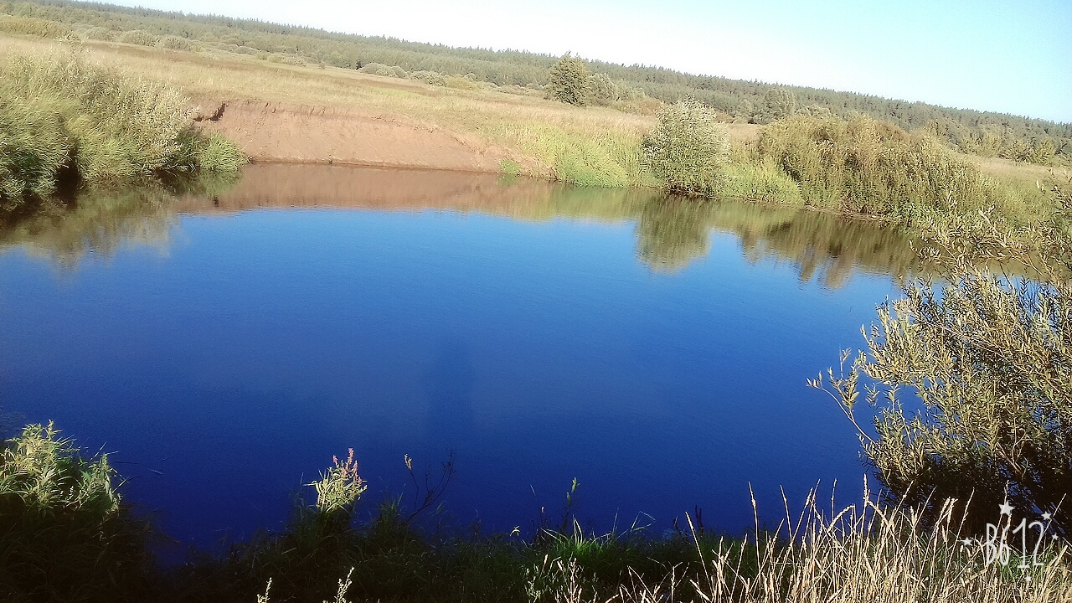
Река Варнава в д. Шигаево. 2019 год.

3.Возможные пути решения проблемы
- Восстановление инфраструктуры поселений;
- Создание благоприятных социально-экономических условий для жизни и деятельности человека;
- Можно отдать землю в аренду людям, фермерам, которые ею бы занимались.
Заключение

Гипотеза, выделенная мной в исследовании, была доказана. Если сейчас не начать действовать через несколько лет луг порастёт кустарниками, а мелколесье превратится в лес.
Поставленная мной цель достигнута, а задачи решены.
В результате проведенных мною исследований и наблюдений я заметила, что для развития биоценозов на полях и открытых территориях, на месте исчезнувших и исчезающих сел и деревень Нижегородской области, в ходе сукцессии, характерен целый ряд общих закономерностей: постепенное увеличение видового разнообразия, смена доминирующих видов, усложнение цепей питания, увеличение в сообществах доли видов с длительными циклами развития, усиление взаимовыгодных связей в биоценозах
Таким образом, я проследила, как происходит развитие экосистемы от неустойчивого состояния к более устойчивому. Этот процесс называют сукцессией. Я сделала вывод, что зарастание территории, созданной человеком, произошло за несколько лет. Экологические сукцессии, которые протекают без влияния деятельности человека, называют автогенными сукцессиями (упорядоченный процесс развития сообщества, связанный с изменениями во времени и пространстве видовойструктуры и протекающих в ней процессов). Основываясь на истории образования и развития экосистемы, мы сделали вывод, что данная сукцессия является автогенной.
Я сделала вывод, что сукцессия исследуемого участка, деревень является первичной, т.к. территория ещё не превратилась в лес.
Созданные когда-то человеком деревни, давали новую жизнь населению, радовали людей местом отдыха. Без влияния деятельности человека произошли изменения в природе. На смену одной экосистемы пришла другая, которая продолжает развиваться по законам природы. Природа не терпит пустоты.
Также я пришла к ещё одному важному выводу:
Исчезновение деревень порождает в свою очередь целый ряд проблем:
Экономические – нераспаханные земли приходят в запустение, зарастают и это влияет отрицательно на сельское хозяйство. Заброшенные поля – это недостаток зерновых и других продуктов растительного происхождения. Заброшенные поля – это недостаток сырья для многих промышленных предприятий. Заброшенные села - это нехватка рабочих рук в колхозах и совхозах, а значит недостаток сельскохозяйственной продукции. Умирает животноводство, а значит, Россия будет вынуждена закупать продукты животного происхождения за рубежом. Недостаток сельскохозяйственной продукции, а значит опасность модифицированных продуктов питания, отрицательно влияющих на наше здоровье.
Нравственные.
Вместе с деревнями умирает национальная культура, исчезают традиции, наследие. В мертвых деревнях остается малая Родина людей. Люди теряют свои корни, а это плохо стать «Иванами не помнящего родства».

Список источников и литературы
Литература:
- Н.А. Шемяков «На земле Вознесенской». – Вознесенское – Арзамас, 2009
- В. И.Логинов «Отчий край». - Н.Новгород, 1994
- Н.В. Морохин «Наши реки, города и сёла». – Н. Новгород, 2007
Интернет – ресурсы:
- Изучение сукцессии залежных земель в окрестностях д.Большое Яниково Урмарского района. Электронный ресурс [Режим доступа]
https://nauchforum.ru/studconf/med/xxxviii/12820
- Восстановление (сукцессии) растительности на заброшенных пашнях. Электронный ресурс [Режим доступа] https://nsportal.ru/ap/library/nauchno-tekhnicheskoe-tvorchestvo/2015/05/19/vosstanovleniesuktsessii-rastitelnosti-na
- Сукцессия. Примеры сукцессией экосистем. Электронный ресурс [Режим доступа] https://multiurok.ru/files/suktsiessiia-primiery-suktsiessiiei-ekosistiem.html
- Сукцессия экологическая. Электронный ресурс [Режим доступа]

https://ecoportal.info/sukcessiya/

Приложение

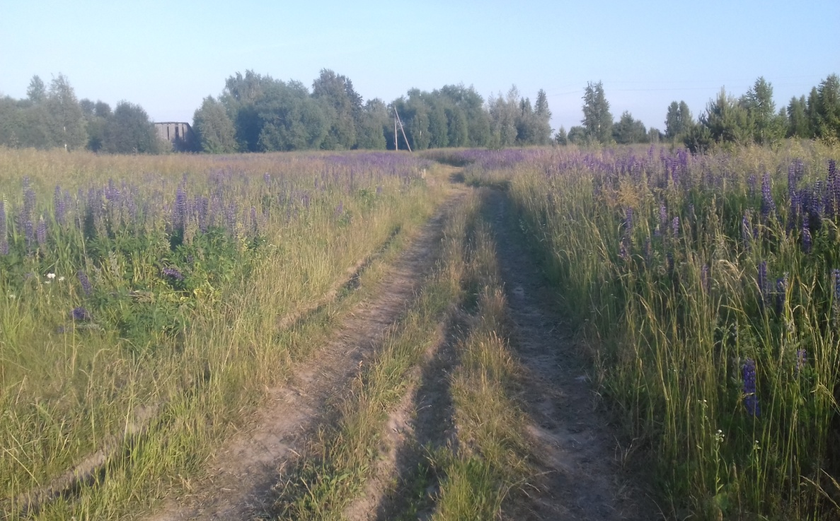

Дорога в д. Шигаево, 2019 год.

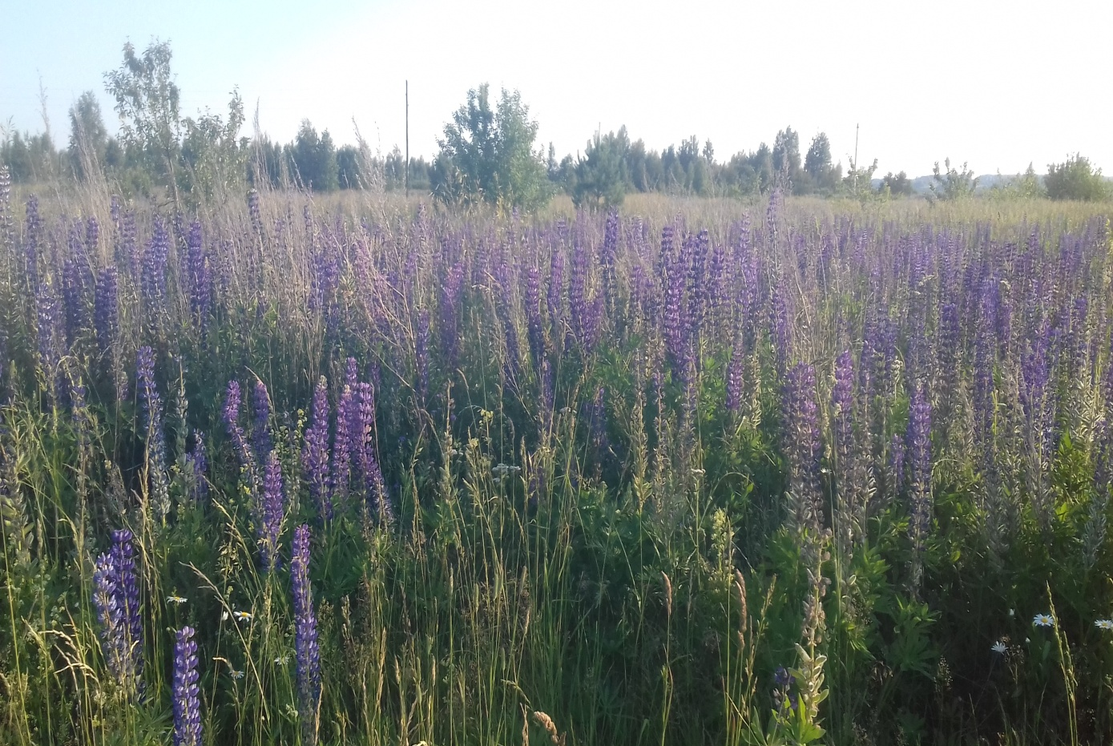

Заросшее поле в окрестностях д. Шигаево, 2019 год.

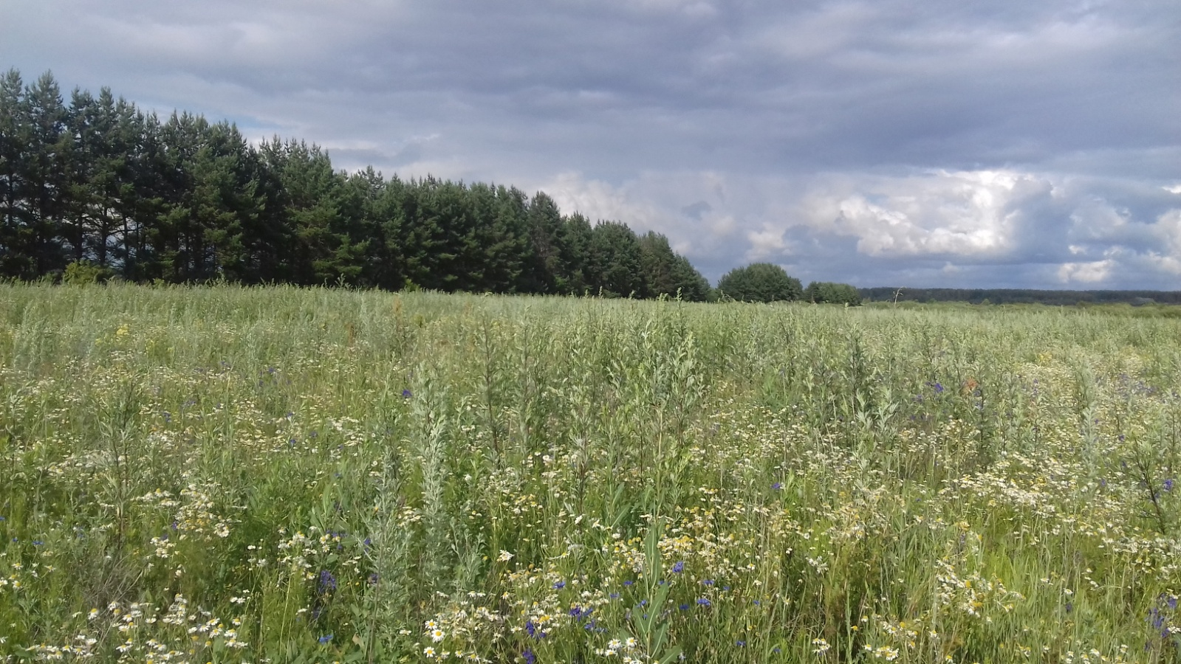
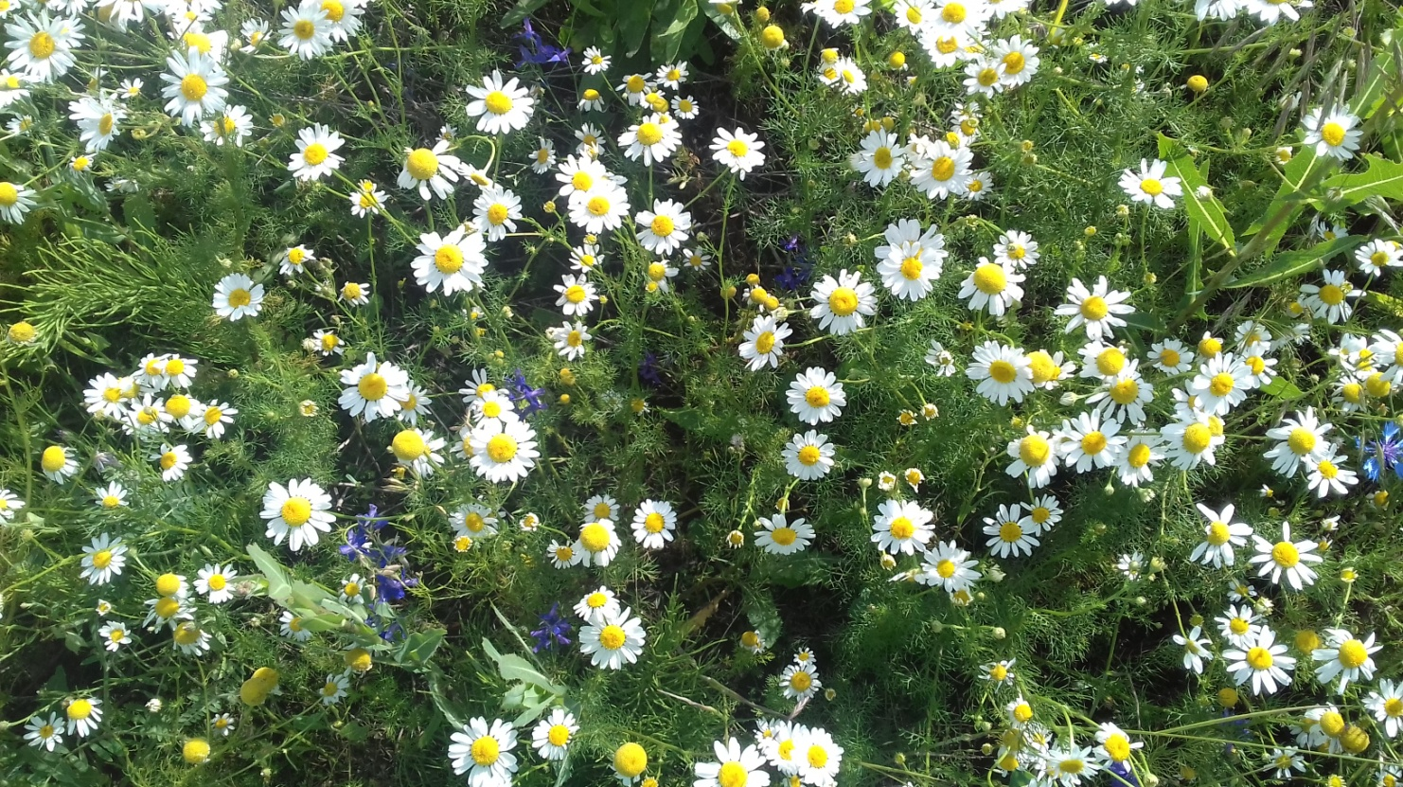

Заросшая пашня в окрестностях д. Шигаево, 2019 год.

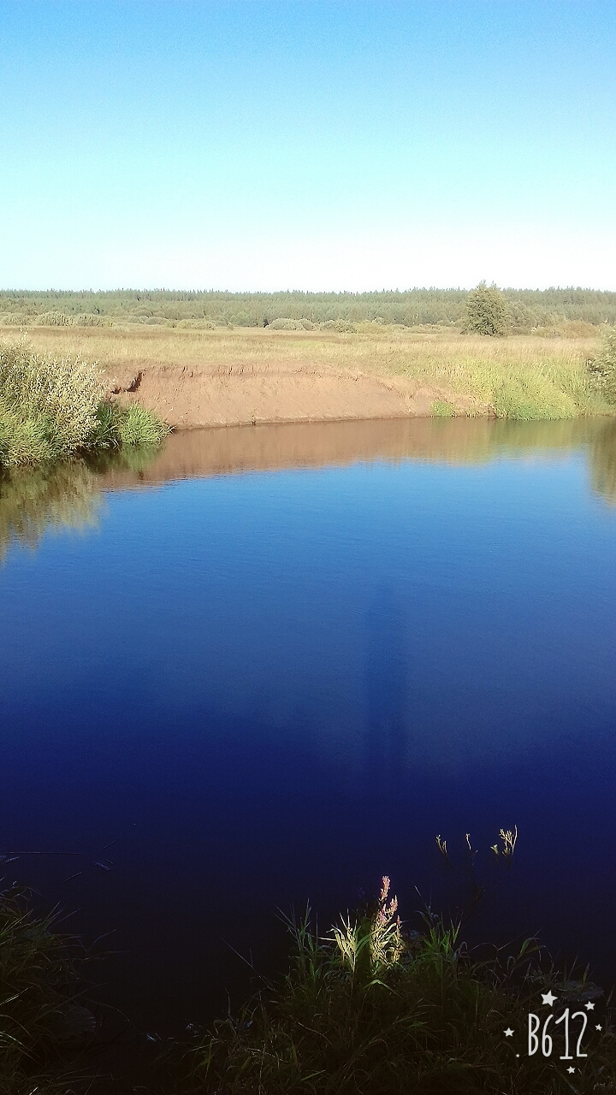
Река Варнава в д. Шигаево

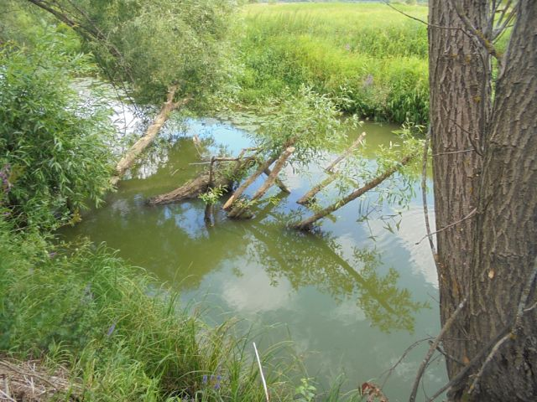

Река Варнава в д. Шигаево, 2014 год.

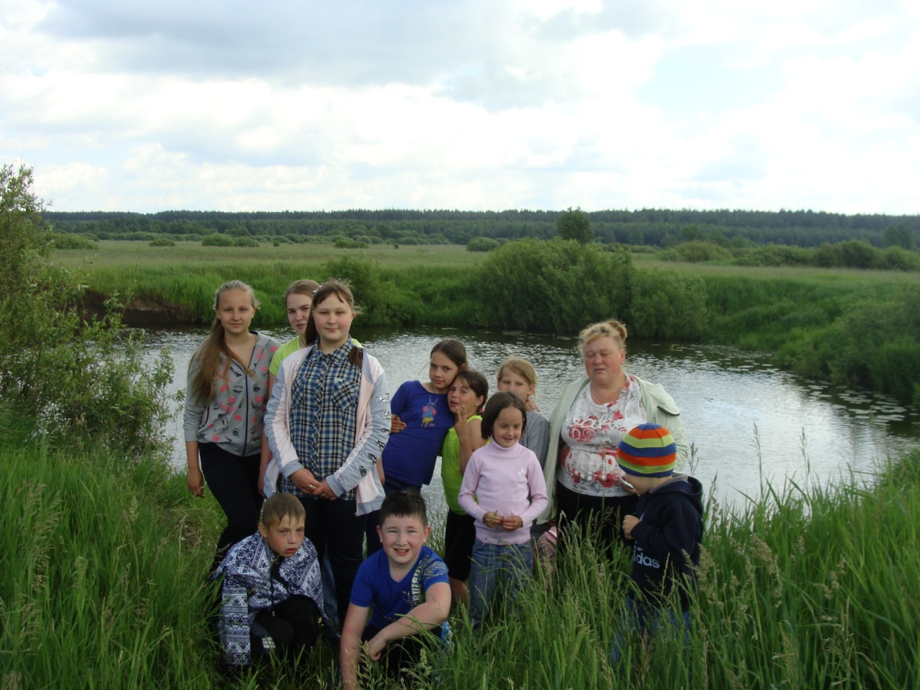

В деревне Шигаево на берегу реки Варнавы, 2017 год.

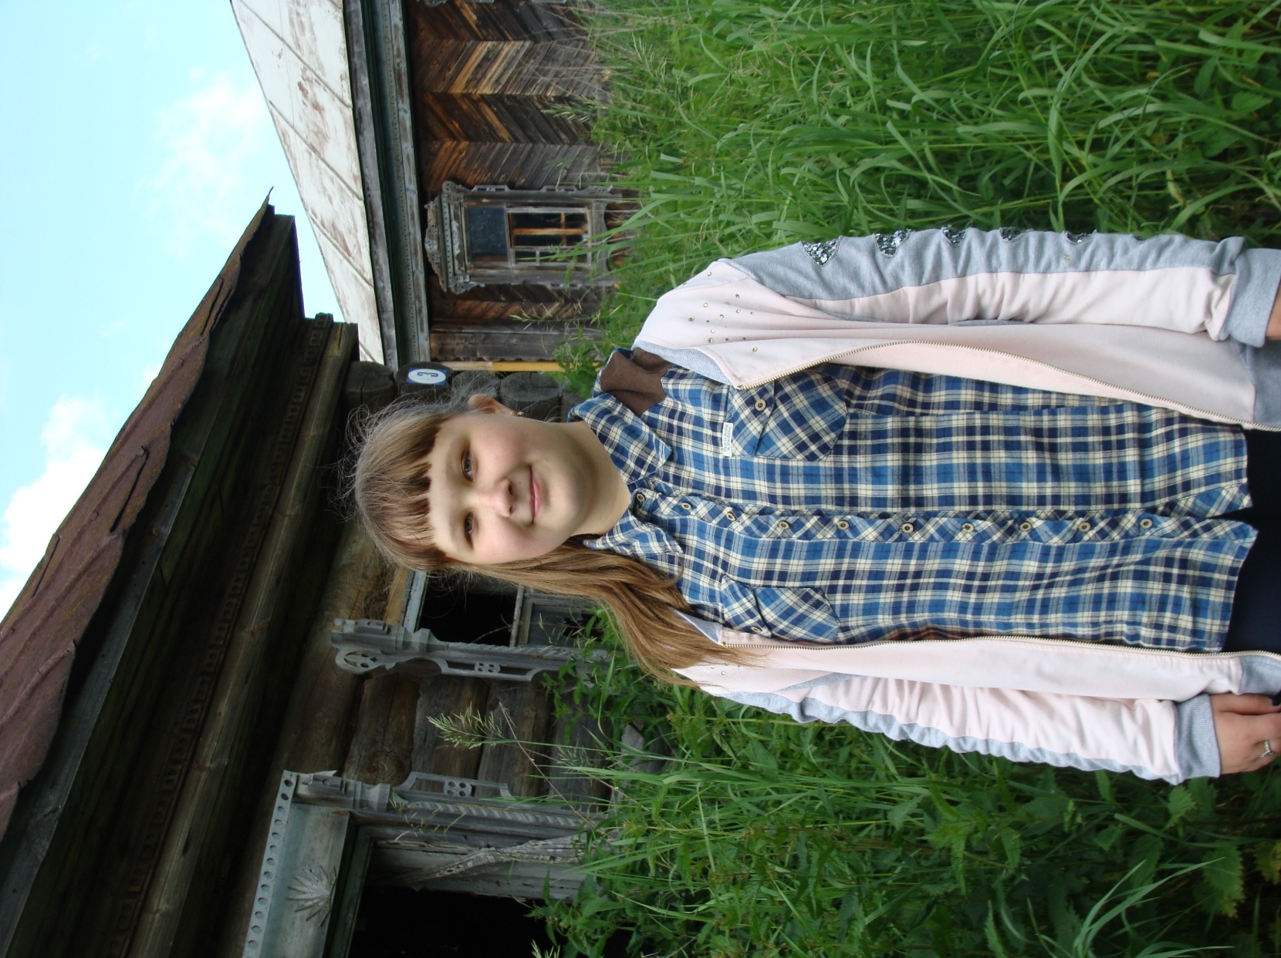
Я в д. Шигаево, 2017 год.

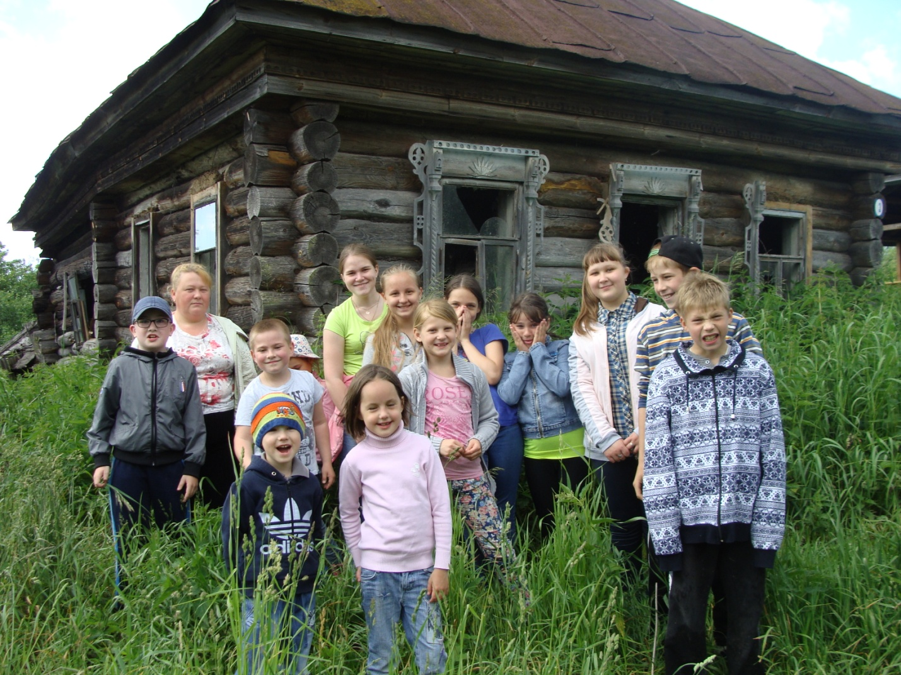
Прогулочная группа. Д. Шигаево, 2017 год.

